Tiết 121-122

BÀI 41: BIỂU ĐỒ CỘT KÉP

Thời gian thực hiện: 2 tiết
I. MỤC TIÊU
1. Kiến thức
Nhận ra được quy luật đơn giản từ biểu đồ cột kép
2. Năng lực
- Năng lực chung: Năng lực tự học, tự chủ; giao tiếp, hợp tác
- Năng lực riêng: Năng lực tư duy và lập luận toán học; năng lực giải quyết vấn
+ Vẽ biểu đồ cột kép: Đọc dữ liệu từ biểu đồ cột kép
+ Nhận ra quy luật đơn giản từ biểu đồ cột kép
3. Phẩm chất
Rèn luyện thói quen tự học, ý thức hoàn thành nhiệm vụ học tập, bồi dưỡng hứng thú học tập cho HS.
II. THIẾT BỊ DẠY HỌC VÀ HỌC LIỆU
1. Đối với giáo viên: Cần chuẩn bị thước thẳng, phấn màu (nếu có) để vẽ biểu đồ cột kép. Nếu có điều kiện GV chuẩn bị máy tính, máy chiếu để có thể hướng dẫn thêm HS vẽ biểu đồ cột kép dùng Excel. Cách cẽ biểu đồ bằng Excel xem trong mục “Chú giải-Hướng dẫn thực hành với máy tính” của hoạt động Thực hành trải nghiệm
2. Đối với học sinh: Cần chuẩn bị thước thẳng, bút tô màu (nếu có) để vẽ biểu đồ cột kép
III. TIẾN TRÌNH DẠY HỌC
A. HOẠT ĐỘNG KHỞI ĐỘNG
a. Mục tiêu: Tạo tâm thế hứng thú cho học sinh và từng bước làm quen bài học.
b. Nội dung: GV trình bày vấn đề, HS trả lời câu hỏi
c. Sản phẩm học tập: HS lắng nghe và tiếp thu kiến thức
d. Tổ chức thực hiện:
Gv trình bày vấn đề: GV cho hs quan sát bảng và biểu đồ phần mở đầu để hs hiểu được nhu cầu cần phải vẽ biểu đồ cột kép.
HS trả lời: so sánh tính thông tin, tính ngắn gọn, dễ hiểu
B. HÌNH THÀNH KIẾN THỨC MỚI
Hoạt động 1: Vẽ biểu đồ cột kép
a. Mục tiêu: Giúp hs biết được các bước vẽ biểu đồ cột kép
b. Nội dung: Đọc thông tin sgk, nghe giáo viên hướng dẫn, học sinh thảo luận, trao đổi.
c. Sản phẩm học tập: Câu trả lời của HS
d. Tổ chức thực hiện:
Bước 1: GV chuyển giao nhiệm vụ học tập
- Thực hành: GV yêu cầu hs đọc, Gv hướng dẫn cho tiết, thực hiện trên bảng theo từng bước
- LT1: GV yêu cầu 1 hs lên bảng thực hiện, hs khác vẽ lại biểu đồ Hình 9.18 vào vở và điền số thích hợp thay cho các dấu ?
- GV quan sát giúp đỡ nếu cần
Bước 2: HS thực hiện nhiệm vụ học tập
+ HS tiếp nhận nhiệm vụ, trao đổi, thảo luận.
+ GV quan sát HS hoạt động, hỗ trợ khi HS cần
Bước 3: Báo cáo kết quả hoạt động và thảo luận
+ GV gọi HS đứng tại chỗ trả lời câu hỏi.
+ GV gọi HS khác nhận xét, đánh giá.
Bước 4: Đánh giá kết quả thực hiện nhiệm vụ học tập
+ GV đánh giá, nhận xét, chuẩn kiến thức, chuyển sang nội dung mới
Hoạt động 2: Phân tích số liệu với biểu đồ cột kép
a. Mục tiêu: Hs biết cách đọc, phân tích số liệu với biểu đồ cột kép
b. Nội dung: Đọc thông tin sgk, nghe giáo viên hướng dẫn, học sinh thảo luận, trao đổi.
c. Sản phẩm học tập: Câu trả lời của HS
d. Tổ chức thực hiện:
Bước 1: GV chuyển giao nhiệm vụ học tập
- Ví dụ: GV cho hs trả lời tại chỗ, HS giải thích kĩ hơn cho hs về đường gấp khúc đứng của biểu đồ Hình 9.19
- LT2: HS tự thực hành việc đọc, phân tích đô liệu với biểu đồ cột
- Tranh luận: Làm việc theo nhóm. Gv giới thiệu cho HS các phương án ghép cột và hs lựa chọn cách ghép cột tối ưu trong một tình huống cụ thể
Bước 2: HS thực hiện nhiệm vụ học tập
+ HS tiếp nhận nhiệm vụ, trao đổi, thảo luận.
+ GV quan sát HS hoạt động, hỗ trợ khi HS cần
Bước 3: Báo cáo kết quả hoạt động và thảo luận
+ GV gọi HS đứng tại chỗ trả lời câu hỏi.
+ GV gọi HS khác nhận xét, đánh giá.
Bước 4: Đánh giá kết quả thực hiện nhiệm vụ học tập
+ GV đánh giá, nhận xét, chuẩn kiến thức, chuyển sang nội dung mới
C. HOẠT ĐỘNG LUYỆN TẬP
a. Mục tiêu: Củng cố lại kiến thức đã học thông qua bài tập
b. Nội dung: Nghe giáo viên hướng dẫn, học sinh thảo luận, trao đổi.
c. Sản phẩm học tập: Câu trả lời của học sinh
d. Tổ chức thực hiện:
- GV yêu cầu HS trả lời các câu hỏi: Câu 9.18, 9.19, 9.20, 9.21, 9.22
- HS tiếp nhận nhiệm vụ, đưa ra câu trả lời:
Câu 9.18: Biểu đồ hình 9.23 cho biết số lượng quạt trần và quạt cây bán được tại một của hàng điện máy trong năm 2018  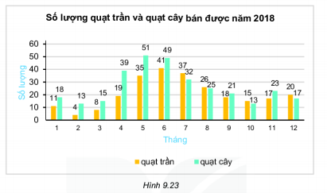  Liệt kê ba tháng cửa hàng bán được nhiều quạt trần nhất ?  Câu 9.19 : Biểu đồ hình 9.23 cho biết số lượng quạt trần và quạt cây bán được tại một của hàng điện máy trong năm 2018. Liệt kê ba tháng của hàng bán được nhiều quạt cây nhất ?  Câu 9.20 : Biểu đồ hình 9.23 cho biết số lượng quạt trần và quạt cây bán được tại một của hàng điện máy trong năm 2018. Tính tổng số lượng quạt cả hai loại bán được trong ba tháng 5,6,7 và ba tháng 10,11,12 rồi so sánh .  Câu 9.21:  Biểu đồ hình 9.23 cho biết số lượng quạt trần và quạt cây bán được tại một của hàng điện máy trong năm 2018. Các loại quạt có xu hướng bán chạy hơn vào mùa nào trong năm ?  Câu 9.22 : Biểu đồ hình 9.23 cho biết số lượng quạt trần và quạt cây bán được tại một của hàng điện máy trong năm 2018  Từ biểu đồ , không thực hiện tính toán , hãy cho biết loại quạt náo bán được với số lượng nhiều hơn tại cửa hàng điện máy . | Câu 9.18:  Ba tháng cửa hàng bán được nhiều quạt trần nhất là : 5, 6, 7.  Câu 9.19: Ba tháng của hàng bán được nhiều quạt cây nhất là : 4 , 5, 6.  Câu 9.20:  Tổng số lượng quạt cả hai loại bán được trong 3 tháng 5,6,7 là : 245 (chiếc )  Tổng số lượng quạt cả hai loại bán được trong 3 tháng 10,11,12 là : 105 (chiếc )  Tổng số lượng quạt cả hai loại bán được trong 3 tháng 10,11,12 ít hơn tổng số lượng quạt cả hai loại bán được trong 3 tháng 5,6,7.  Câu 9.21: Các loại quạt có xu hướng bán chạy hơn vào mùa hè ( tháng 4, 5,6) trong năm.  Câu 9.22: Loại quạt bán được với số lượng nhiều hơn tại cửa hàng điện máy là : quạt cây.

- GV nhận xét, đánh giá và chuẩn kiến thức.
D. HOẠT ĐỘNG VẬN DỤNG
a. Mục tiêu: Củng cố lại kiến thức đã học thông qua bài tập
b. Nội dung: Nghe giáo viên hướng dẫn, học sinh thảo luận, trao đổi.
c. Sản phẩm học tập: Câu trả lời của học sinh
d. Tổ chức thực hiện:
- GV yêu cầu HS trả lời các câu hỏi: Câu 9.23, 9.24
- HS tiếp nhận nhiệm vụ, đưa ra câu trả lời:
Câu 9.23: Vẽ biểu đồ cột kép biểu diễn bảng thống kê số lượng học sinh đạt điểm giỏi môn Văn và Toán của các lớp khối 6.  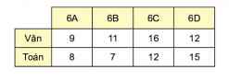  Câu 9.24:  Bảng thống kê sau đây cho biết số lượng các bạn nam , nữ trong lớp yêu thích một số môn thể thao .  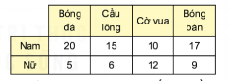  Từ bảng trên , em hãy thay dấu "?" bằng dữ liệu thích hợp để hoàn thiện biểu đồ ở hình 9.24.  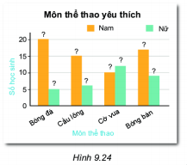 | Câu 9.23:  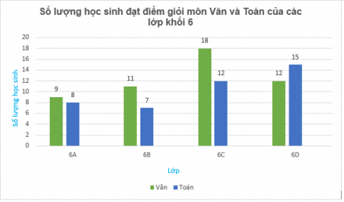  Câu 9.24:  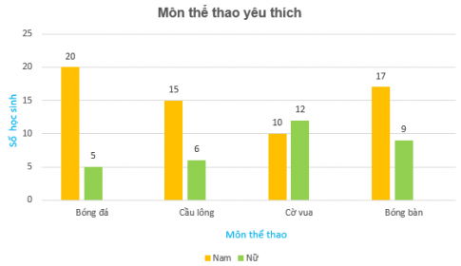

- GV nhận xét, đánh giá và chuẩn kiến thức.

